Natali Žegarac među najboljima u Cerniku
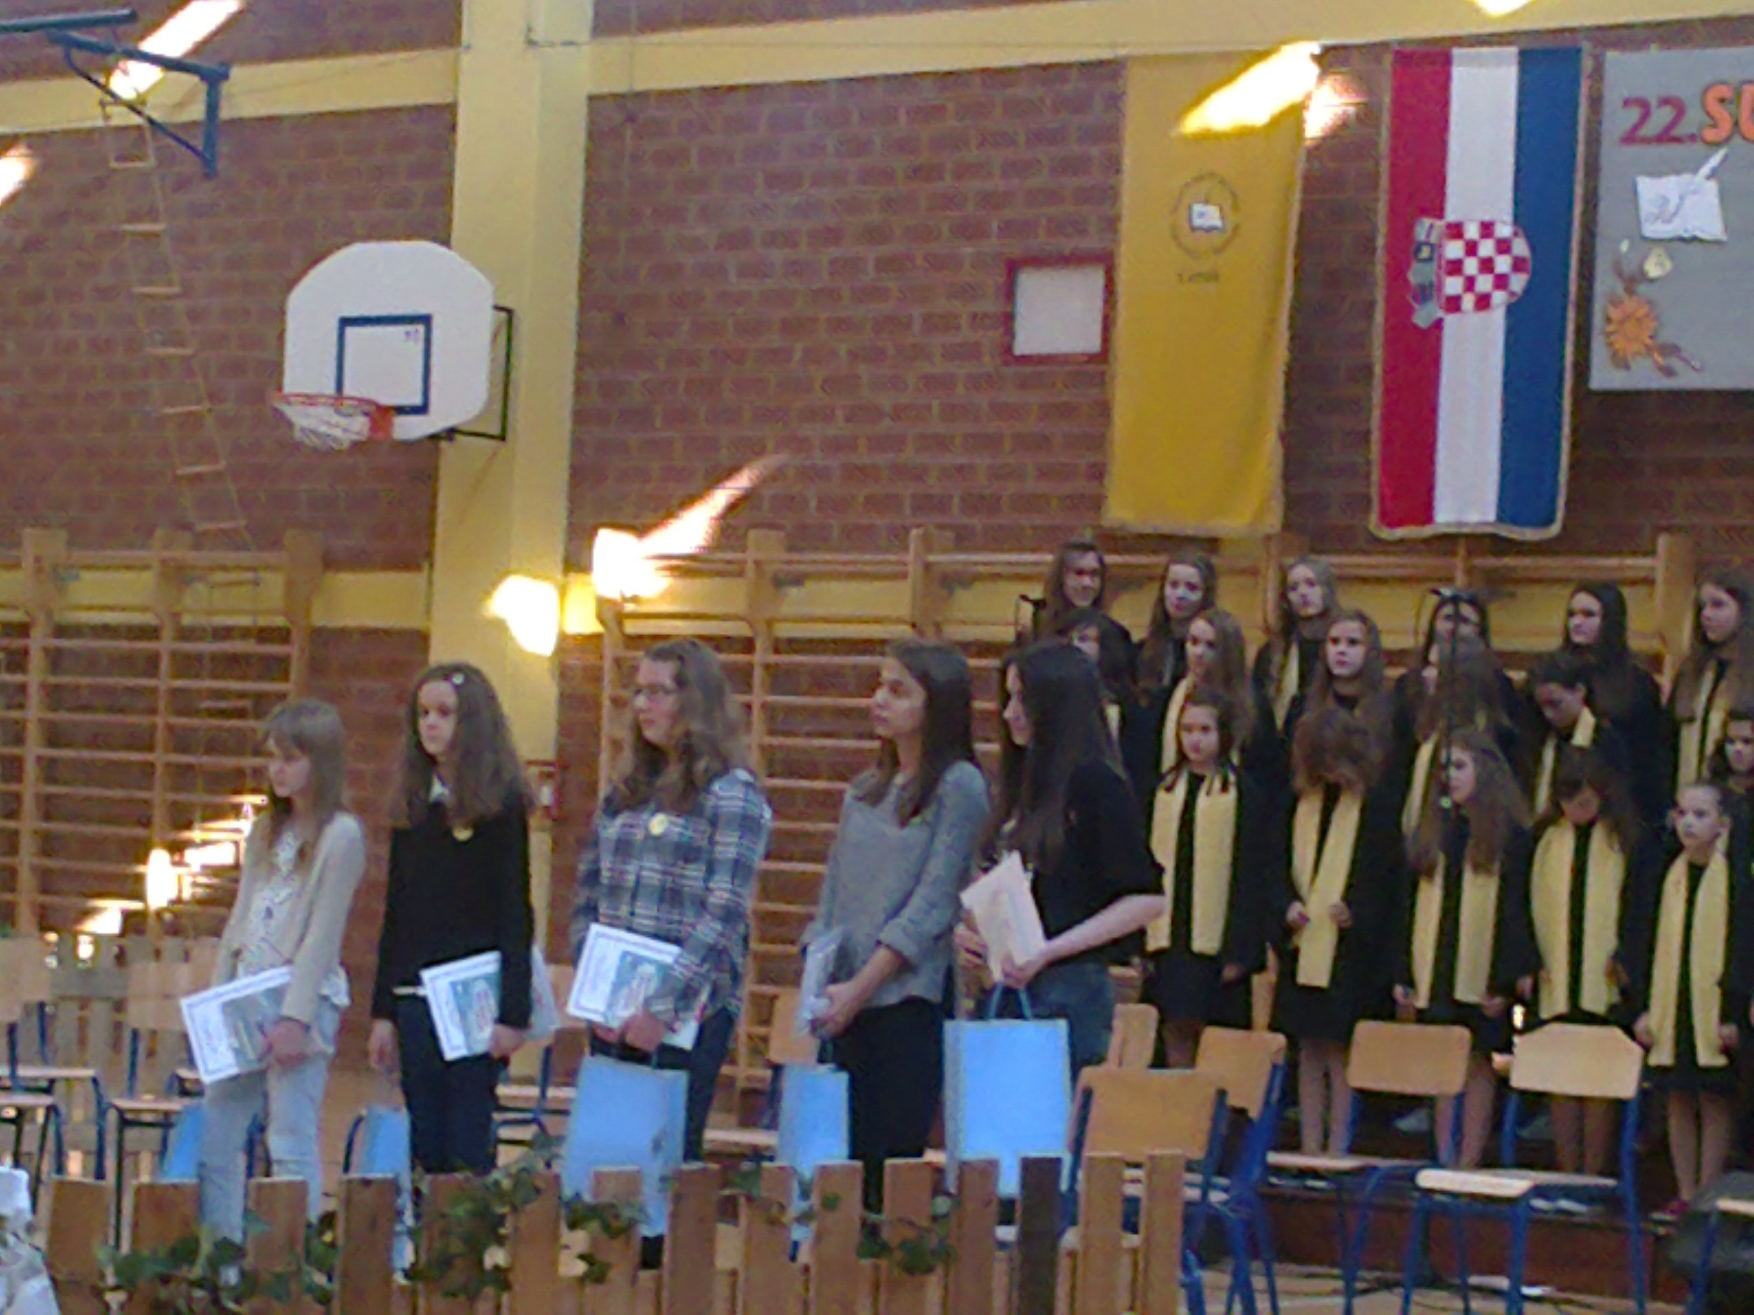

Početak mjeseca studenog ove je godine obradovao naše učenice Kseniju Vuković i Natali Žegarac iz 7.b razreda te njihovu nastavnicu Hrvatskoga jezika Mariju Mikanović jer su pozvane na 22. Susret malih pjesnika Slavonije i Baranje u Cernik. To je manifestacija koja promovira dječje literarno stvaralaštvo i štokavsko narječje.
Na raspisani natječaj za Susret prispjelo je 98 pjesama iz 31 škole štokavskog govornog područja, a Stručno ocjenjivačko povjerenstvo odabralo je za javno izvođenje i tisak 40 pjesama, 40 autora iz 22 škole.
Pjesme naših učenica uvrštene su u pjesničku zbirku U pero zapleteni stihovi i pročitane
na središnjoj svečanoj priredbi Susreta na kojoj je Povjerenstvo izabralo i nagradilo 5 najboljih. Među nagrađenima je i pjesma Meni samo treba naše učenice Natali Žegarac.
Susret je završio ručkom i veselim druženjem svih sudionika .
S lijepim dojmovima, darovima i priznanjima vratili smo se kući sa željom da i iduće godine budemo uspješni i opet zaslužimo odlazak u Cernik.
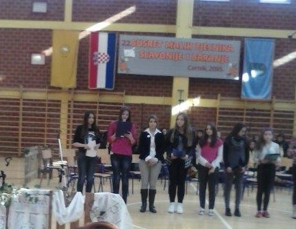

Meni samo treba

Meni samo treba
žarkog sunca sjaj
da tmurnima zrcalo budem
i topao zagrljaj.

Meni samo treba
srce čisto
da mi dobro i zlo
ne postanu isto.

Meni samo treba
cvijetak mali
da bi mi na licu osmjesi cvali.

Meni samo treba
dobra ruka i rame
da me prime
kad sreća zaboravi na me.

Natali Žegarac, 7.b

Ljubav na putu

Kad prolazim pored tebe,
more u očima tvojim
meni se smije.
Kamo da se skrijem
dok srce mi glasno tuče,
a ja strepim:
„Možda netko čut će!“
Iza zatvorenih vrata,
kad ne vide ni mama ni tata,
zasja moje lice,
u ušima zacvrkuću ptice,
a ljubav poleti
na leptirova krila…
Reci mi već jednom:
„Ksenija , bi li sa mnom bila?“

Ksenija Vuković,7.b

